CONVENTION POUR LA SAUVEGARDE DU
PATRIMOINE CULTUREL IMMATÉRIEL
COMITÉ INTERGOUVERNEMENTAL DE SAUVEGARDE
DU PATRIMOINE CULTUREL IMMATÉRIEL
Septième session
Siège de l’UNESCO, Paris
3 - 7 décembre 2012
Rapport du Secrétariat sur la mise en œuvre de
la stratégie globale de renforcement des capacités
Résumé
Le Secrétariat partage avec le Comité un bref aperçu de la stratégie globale de l’UNESCO de renforcement des capacités pour la sauvegarde effective du patrimoine culturel immatériel dans le monde, y compris ses premiers résultats et les défis actuels.
      - Avec 146 États parties, la Convention pour la sauvegarde du patrimoine culturel immatériel a connu un rythme extrêmement rapide de ratification depuis son adoption par la 32e session de la Conférence générale en 2003. L’enthousiasme et l’intérêt ont néanmoins surpassé l’expérience pratique dans la sauvegarde du patrimoine culturel immatériel. Des efforts importants sont nécessaires pour relever les défis posés par la mise en œuvre au niveau national de ce nouvel instrument normatif et pour aider en particulier les États membres à s’approprier les concepts, les mesures et les mécanismes proposés par la Convention. Le Secrétariat de l’UNESCO a réagi depuis 2009 avec une stratégie mondiale de renforcement des capacités pour aider les États à créer des environnements institutionnels et professionnels favorables à la sauvegarde durable du patrimoine culturel immatériel et à promouvoir une large sensibilisation et un appui aux concepts et objectifs de la Convention. La stratégie implique pleinement la Section du patrimoine culturel immatériel de l’UNESCO ainsi que le réseau des bureaux hors Siège et la mobilisation de ressources financières, dont 88% sont décentralisées aux bureaux hors Siège, du Programme ordinaire de l’Organisation, du Fonds du patrimoine culturel immatériel et d’un certain nombre de généreux donateurs.
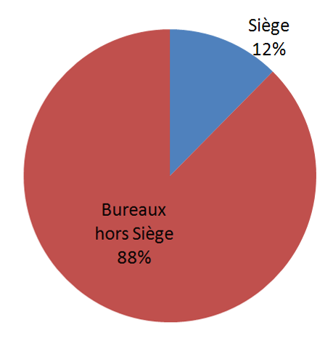
Figure 1 – Ratio Siège/Bureaux hors Siège du budget alloué au renforcement des capacités depuis 2010
      - Cette stratégie globale implique une approche à long terme et multidimensionnelle, qui porte sur la révision des politiques et de la législation, la refonte des infrastructures institutionnelles, le développement de méthodes et de systèmes d’inventaire, la pleine implication des diverses parties prenantes et les compétences techniques nécessaires à la sauvegarde du patrimoine culturel immatériel. Ces besoins et priorités ont été identifiés grâce à des consultations préliminaires entre l’UNESCO (en particulier le réseau des bureaux hors Siège) et leurs homologues nationaux. Sur la base des résultats de cette phase d’évaluation des besoins, l’UNESCO focalise ses activités autour de trois axes :
a) le développement de contenus et de matériel pour le renforcement des capacités,
b) l’établissement et le maintien d’un réseau d’experts facilitateurs, et
c) la prestation de services de formation et de renforcement des capacités pour des pays ou groupes de parties prenantes bénéficiaires.
      - La stratégie repose sur une coordination étroite entre la Section du patrimoine culturel immatériel et les bureaux hors Siège, la première se consacrant essentiellement en amont aux deux premiers axes, tandis que la mise en œuvre du programme et la prestation de services sont confiées aux seconds, le suivi et l’évaluation étant partagés entre les deux.
      - La stratégie vise à fournir un ensemble diversifié d’interventions sur plusieurs années - conçues en fonction des besoins de chaque État – afin de renforcer et de consolider les capacités humaines et institutionnelles pour la sauvegarde. Bien que les ateliers et les activités de formation soient les repères les plus visibles de la stratégie de renforcement des capacités, ils sont intégrés dans un processus complet de coopération internationale et d’assistance technique pour chaque État bénéficiaire. Outre une évaluation des besoins au début de chaque projet de coopération, des services de conseil offrent un soutien aux États pour renforcer leurs lois et politiques nationales pour la sauvegarde du patrimoine culturel immatériel. Les différentes activités sont organisées en fonction des besoins spécifiques des pays bénéficiaires et fournissent un accompagnement continu pour mettre en place les moyens de mettre en œuvre efficacement la Convention. Tous les États qui bénéficient d’ateliers de formation n’ont pas besoin du même niveau de soutien en matière de politique et de renforcement institutionnel, mais dans la grande majorité des cas, il est crucial de veiller à ce que les effets des ateliers s’inscrivent dans une stratégie nationale plus large pour la mise en œuvre efficace et durable de la Convention de 2003. Au moment de la conception de la stratégie, les pays en développement ont été envisagés comme les principaux bénéficiaires, mais le Secrétariat a été heureux de constater qu’un certain nombre de pays développés ont entrepris des activités autofinancées en ligne avec cette stratégie, en bénéficiant de son matériel et de ses facilitateurs.
Développer des contenus et du matériel de renforcement des capacités
      - Quatre domaines thématiques ont été identifiés comme les plus urgents afin d’offrir aux États membres à un socle commun de connaissances et d’expérience, ainsi que de leur fournir les outils nécessaires pour tirer pleinement parti de la Convention de 2003 :
a) ratifier,
b) mettre en œuvre la Convention au niveau national,
c) élaborer des inventaires du patrimoine culturel immatériel avec la participation des communautés
d) préparer des candidatures pour les listes de la Convention.
Un premier ensemble de matériel pédagogique a ensuite été développé par des experts internationalement reconnus dans le domaine du patrimoine culturel immatériel. Conçu pour être facilement adaptables aux besoins locaux, ce matériel comprend un manuel du formateur et un manuel de l’étudiant, avec des plans de cours, des présentations, des diaporamas, des exercices et des jeux-questionnaires. Le matériel didactique a désormais été testé – d’abord en anglais, puis en français, espagnol, arabe, russe, portugais et ouzbek – à la fois par les facilitateurs et par différents publics à travers le monde.
      - Cette première série de programmes de base est loin d’être close. Bien au contraire, la stratégie prévoit un processus continu de développement de nouveaux thèmes et l’amélioration et l’adaptation des matériels existants afin de tenir compte des commentaires reçus des facilitateurs et des participants pour les adapter efficacement aux besoins spécifiques émanant de chaque État. Cette mise à jour ne concerne pas seulement le développement de contenus mais aussi la conception et la présentation des programmes de formation pour accroître leur efficacité pédagogique, leur attrait et leur facilité de reproduction.
      - Le matériel de formation n’est pas seulement utilisé dans le cadre d’ateliers. Il est également conçu comme une source fiable d’information pour accompagner des initiatives à plus long terme telles que la révision des politiques ou les réformes institutionnelles. Le Secrétariat s’emploie donc à élargir le champ thématique des contenus de la formation pour y inclure de nouveaux matériaux sur (i) l’élaboration de plans de sauvegarde, (ii) le patrimoine culturel immatériel et le développement durable et (iii) le patrimoine culturel immatériel et les questions de genre. Ces matériaux privilégieront une approche d’apprentissage interactif avec des jeux de simulation guidant les participants dans le processus d’élaboration d’un plan de sauvegarde ou pour trouver des arguments efficaces sur le rôle essentiel du patrimoine culturel immatériel dans le développement durable.
Établir et maintenir un réseau d’experts facilitateurs
      - Les ressources humaines du Secrétariat ne sont évidemment pas suffisantes pour assurer les services de renforcement des capacités dans le monde entier. En outre, la stratégie ne peut être efficace que si elle s’appuie sur un réseau de spécialistes du patrimoine culturel immatériel familiers avec les réalités locales. La Section du patrimoine culturel immatériel a fait appel aux bureaux hors Siège pour identifier des candidats experts et facilitateurs possédant une solide connaissance du patrimoine culturel immatériel ; un certain nombre d’entre eux avaient déjà été directement impliqués dans la mise en œuvre de la Convention au niveau national ou international. Ces experts ont ensuite reçu l’orientation nécessaire pour être en mesure de mettre en œuvre des activités à l’avenir. Entre janvier et avril 2011, le Secrétariat a organisé une série de six ateliers de « formation de formateurs » à Beijing, Harare, Libreville, Sofia, La Havane et à Abou Dhabi. Le personnel concerné des bureaux hors Siège de l’UNESCO a également participé à chaque atelier afin de pouvoir assister les facilitateurs dans leurs activités futures.
      - Le réseau initial comptait 65 experts de toutes les régions. Il a été élargi en 2012 avec la formation de 12 membres du personnel technique de l’École du patrimoine africain (EPA) grâce au soutien du Fonds du patrimoine culturel immatériel. Cet investissement dans une institution de formation africaine aura un effet multiplicateur au niveau régional et devrait permettre aux pays africains, principaux bénéficiaires des projets pour lesquels le Secrétariat et le Comité mobilisent des fonds, de mettre effectivement en œuvre des projets de développement qui intègrent pleinement la sauvegarde et à la promotion du patrimoine culturel immatériel. Au total, 43 % des facilitateurs viennent d’Afrique, ce qui est normal puisqu’il s’agit de la région principalement bénéficiaire des activités de la stratégie, et 40 % sont des femmes.
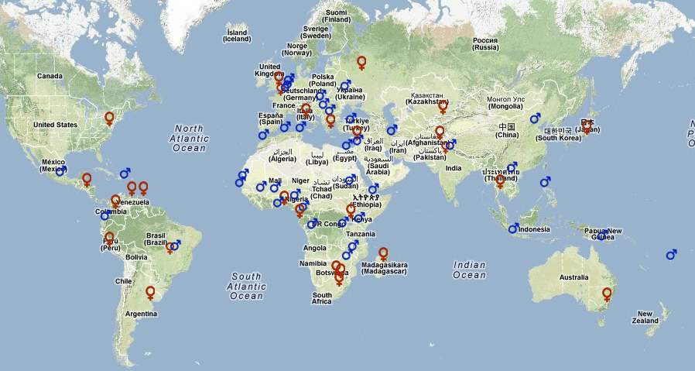
Figure 2 – 77 experts issus de toutes les régions (cartographie par nationalité et genre)
      - Le Secrétariat a créé un site Internet dédié pour la stratégie de renforcement des capacités qui permet la collaboration en ligne entre les facilitateurs et le Secrétariat pour la planification la mise en œuvre et l’évaluation des ateliers, tout en facilitant les échanges et le partage d’expérience. Les facilitateurs ont accès en ligne aux différents matériels et outils de formation nécessaires à leurs interventions de formation. Un forum et une liste de distribution e-mail ont également été mis en place. Ensemble, ils permettent aux facilitateurs de partager des informations sur le calendrier, les résultats et les enseignements tirés des différentes activités de renforcement des capacités, soutenant ainsi la mise à jour permanente et l’adaptation de la stratégie aux besoins des États membres.
Offrir des services de formation et de renforcement des capacités
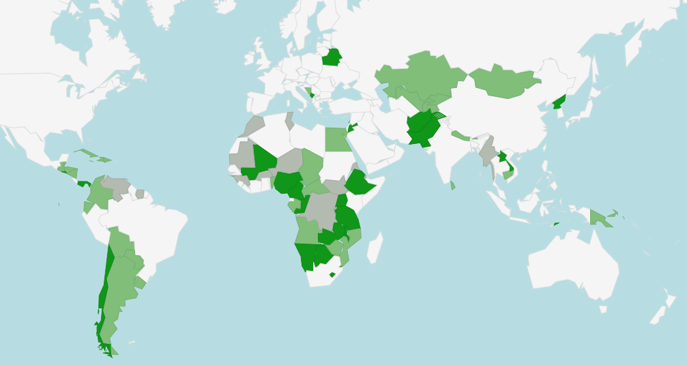
: pays où des activités ont eu lieu
: pays où des activités sont en cours
: pays pour lesquels des activités sont planifiées
Figure 3 – Pays bénéficiaires d’activités de renforcement des capacités depuis 2010
      - Depuis 2010 à ce jour, 66 pays ont bénéficié d’activités de renforcement des capacités à différentes échelles.. La stratégie de renforcement des capacités prévoit une évaluation des besoins, la mobilisation de ressources et la conception et la mise en œuvre de projets pluriannuels, chaque composante étant adaptée aux besoins de chaque bénéficiaire. L’accent principal est mis sur la prestation de services au niveau national, bien que le Secrétariat cherche à créer des synergies et à coordonner son action au niveau du cluster ou d’une sous-région, regroupant souvent plusieurs programmes nationaux complémentaires au sein d’un ensemble plus vaste mis en œuvre par un ou plusieurs bureaux hors Siège.
      - Typiquement, un projet national s’étend sur une durée de 18 à 36 mois et vise à répondre aux besoins les plus urgents :
  - la révision des politiques et de la législation,
  - la refonte de l’infrastructure institutionnelle pour répondre aux besoins spécifiques de la sauvegarde du patrimoine culturel immatériel,
  - le développement de méthodes et de systèmes d’inventaire,
  - l’implication de toutes les parties prenantes, et
  - l’amélioration des connaissances pratiques et des compétences requises pour demander une assistance internationale ou soumettre des candidatures aux listes de la Convention.
Les premiers projets entrepris ont eu tendance à viser une durée plus courte et à prévoir jusqu’à 100 000 dollars par pays. L’expérience a cependant montré qu’une échelle de temps plus longue et un budget un peu plus important sont plus susceptibles de porter des fruits et de permettre à l’État bénéficiaire de consolider les résultats, de sorte que actuellement les projets sont autant que possible prévus pour une durée minimale de 24 mois pour des enveloppes budgétaires pouvant par conséquent aller jusqu’à 200 000 ou 300 000 dollars des États-Unis par pays, quand les circonstances et les ressources le permettent.
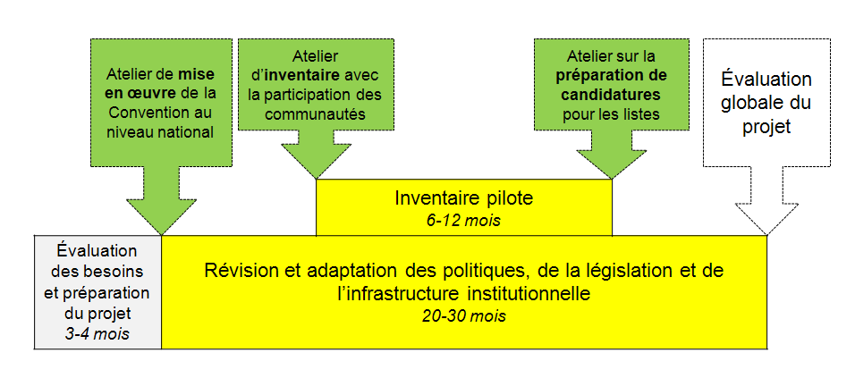
Figure 4 – Projet type de renforcement des capacités d’une durée de 18 à 36 mois
      - Des projets pluriannuels sur mesure ont été achevés ou sont en cours de mise en œuvre dans 11 pays d’Afrique, 3 pays parmi les États arabes, 13 pays d’Asie/Pacifique et 14 pays d’Amérique latine et les Caraïbes. 22 autres pays commenceront à mettre en œuvre des projets similaires dans les mois à venir (14 en Afrique, 3 dans les États arabes, 1 en Asie/Pacifique et 5 en Amérique latine et les Caraïbes), portant le nombre de pays bénéficiaires dans la région prioritaire de l’Afrique à 25.
      - Dans le cadre des projets nationaux en cours et des activités complémentaires, plus de 80 ateliers ont été facilités par 28 experts du réseau de facilitateurs formés par l’UNESCO, en utilisant sept langues différentes et bénéficiant à plus de 1 600 personnes issues de différents groupes de parties prenantes : principalement à ce jour des représentants gouvernementaux, des ONG et des chercheurs, mais aussi de plus en de plus des membres des communautés et des jeunes. Parmi ces ateliers, plus des deux tiers ont mis l’accent sur la mise en œuvre de la Convention au niveau national, offrant une introduction complète aux concepts, mécanismes et fonctionnement de la Convention ainsi qu’aux rôles et responsabilités qui doivent être compris afin de procéder à la mise en œuvre efficace de la Convention. Des ateliers sur l’élaboration des inventaires avec la participation des communautés, généralement suivis d’un stage pratique de plusieurs mois afin de dresser un inventaire sur une base pilote, ont été le deuxième atelier le plus fréquemment organisé.
      - Alors que la stratégie de renforcement des capacités est principalement mise en œuvre à travers les programmes nationaux décrits ci-dessus, le Secrétariat a également organisé plusieurs activités complémentaires au niveau régional destinées à des publics spécifiques :
- Atelier régional pour 13 organisations non gouvernementales, Libreville, Gabon (du 28 au 30 septembre 2011), financé par le Fonds du patrimoine culturel immatériel
- Atelier régional pour 18 organisations non gouvernementales, Quito, Équateur (du 5 au 8 octobre 2011), financé par le Fonds du patrimoine culturel immatériel
- Atelier pour 25 enseignants d’université africains, Mombasa, Kenya (du 4 au 8 juin 2012), financé par le Fonds du patrimoine culturel immatériel et co-organisé avec le Centre pour le développement du patrimoine en Afrique (CHDA)
- Forum de la jeunesse centrafricaine, Brazzaville, Congo (du 19 au 23 novembre 2012), financé par le Fonds d’urgence
- Forum de la jeunesse dans les Caraïbes, St Georges, Grenade (du 20 au 24 novembre 2012), financé par le Fonds en dépôt UNESCO/Bulgarie et le Fonds du patrimoine culturel immatériel
Mobilisation de ressources
      - La mise en œuvre effective de la stratégie mondiale de renforcement des capacités n’est possible que grâce à la coordination des ressources financières provenant de plusieurs sources. Celles-ci comprennent le Programme ordinaire de l’UNESCO, le Fonds du patrimoine culturel immatériel et les généreuses contributions, en espèces ou en nature, d’un nombre croissant d’États membres. Depuis que la stratégie a été lancée, environ 12 millions de dollars des États-Unis de ressources extrabudgétaires ont été mobilisés.
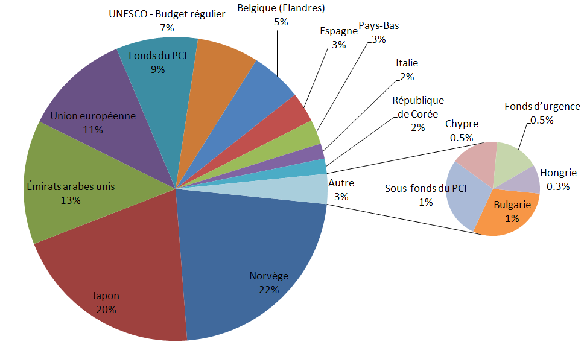
Figure 5 – Sources de financement combinées en soutien à la stratégie mondiale de renforcement des capacités (budget cumulé alloué ou prévu pour le renforcement des capacités depuis 2010)
      - Le soutien du Fonds du patrimoine culturel immatériel, par la ligne budgétaire consacrée aux « autres fonctions du Comité », est dédié au développement des matériels, aux activités régionales thématiques et au développement et à la maintenance du site dédié au renforcement des capacités. Les ressources du Programme ordinaire hors Siège permettent dans certains cas d’offrir des interventions ciblées à des pays qui ne sont pas encore bénéficiaires de plus larges efforts de renforcement des capacités financés par des ressources extrabudgétaires, ou d’établir des passerelles entre ces efforts. Toutefois, à la lumière des contraintes financières actuelles de l’Organisation, très peu d’activités de formation peuvent être financées par le Programme ordinaire en 2012-2013.
      - Ce sont les États membres qui fournissent le principal soutien dans le monde entier pour les programmes nationaux de renforcement des capacités décrits ci-dessus. Ce soutien peut prendre la forme de contributions affectées à des fins spécifiques au Fonds du patrimoine culturel immatériel pour financer des projets approuvés par le Comité ou provenir de fonds-en-dépôt pour financer des projets spécifiques négociés entre le pays donateur et le Secrétariat. La Norvège, l’Espagne et les Pays-Bas ont choisi d’utiliser le canal des contributions au Fonds à des fins spécifiques, tandis que la Bulgarie, Chypre, l’Union européenne, la Hongrie, la Flandre (Belgique), l’Italie, le Japon, la République de Corée et les Émirats arabes unis ont soutenu des projets par le biais de fonds-en-dépôt. À noter que 86 % des ressources dédiées au patrimoine culturel immatériel sont allouées au renforcement des capacités et que seulement 14 % de celles-ci sont utilisées pour la gouvernance et les mécanismes de coopération internationale, dont l’organisation des réunions statutaires.
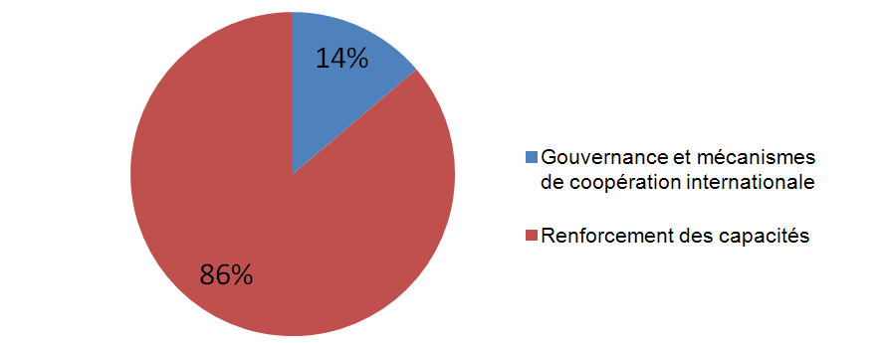
Figure 6 – Ratio gouvernance versus renforcement des capacités pour le budget total dédié au patrimoine culturel immatériel
      - Les ressources humaines sont également essentielles à la réussite de la stratégie. Depuis juin 2011, la Section du patrimoine culturel immatériel mobilise trois membres de son personnel permanent à l’Unité du renforcement des capacités et des politiques du patrimoine (la plus grande des quatre unités de la Section en termes de postes du Programme ordinaire). Par ailleurs, l’Unité a bénéficié en 2011 et 2012 de la collaboration de deux personnes sur des contrats temporaires, l’une généreusement mise à disposition par la Chine (jusqu’en janvier 2013) et l’autre financée par le Sous-Fonds du patrimoine culturel immatériel (jusqu’en août 2012), alimenté grâce aux généreuses contributions de la Bulgarie, de la Chine, de la Hongrie, de l’Indonésie, du Japon, de la République de Corée et de l’Espagne. Avec la réduction du personnel de l’Unité de renforcement des capacités, ainsi que les contraintes financières graves qui pèsent actuellement sur l’Organisation qui affectent également gravement à la situation du personnel des bureaux hors Siège, on peut craindre une incidence importante sur la capacité de mise en œuvre de manière continue du Secrétariat.
      - Le généreux soutien des donateurs trouve une reconnaissance à travers de différentes façons. Le site de la Convention est également une plate-forme pour la visibilité du programme et le partage de l’information avec le grand public. Le Secrétariat a publié des informations sur les 80 activités de formation et douze articles annonçant spécifiques annonçant les étapes majeures dans la mise en œuvre de la stratégie, tout en donnant une visibilité au généreux appui des donateurs reçu à ce jour. Les documents de travail du Comité et de l’Assemblée générale reconnaissent de manière explicite ce soutien et le Secrétariat rend compte à ces deux Organes de l’utilisation de ces contributions. Les bureaux hors Siège cherchent également à donner une visibilité et à entreprendre des actions de communication sur leurs sites Web respectifs et avec la presse locale, partageant des articles avec les pays donateurs respectifs. Ils entretiennent également des relations étroites avec les ambassades locales des bailleurs de fonds respectifs, les informant et les invitant à participer au lancement d’événements et aux séances d’ouverture des activités de formation.
Résultats tangibles, premiers fruits et ajustements de parcours
      - Bien que la stratégie mondiale de renforcement des capacités soit jeune, un certain nombre d’indicateurs directs et indirects fournit la preuve de ses résultats et de son impact. Comme indiqué plus haut, plus de 1 600 personnes ont participé directement à des activités de renforcement des capacités à travers le monde. Depuis le début des premières consultations avec les homologues nationaux et des activités préparatoires de la stratégie de renforcement des capacités, qui a véritablement commencé en 2010, onze États bénéficiaires ont ratifié la Convention et deux autres devraient déposer leurs instruments de ratification avant la fin de l’année 2012.
      - Le suivi régulier du programme comprend des évaluations des ateliers par les participants, des rapports des facilitateurs et des bureaux hors Siège, et des échanges entre les facilitateurs à travers le site web et une liste de distribution. La vingtaine de rapports périodiques soumis par les États parties à ce jour constituent également des sources précieuses d’information sur les dispositions législatives, réglementaires, institutionnelles ou autres prises pour la mise en œuvre de la Convention pour mieux orienter la stratégie de renforcement des capacités. Ces diverses sources indiquent que les activités « sur-mesure » de renforcement des capacités ont en effet donné un nouvel élan au processus de mise en œuvre de la Convention dans les pays bénéficiaires. Ces pays ont renforcé leur infrastructure institutionnelle pour la sauvegarde et beaucoup sont maintenant dans le processus de révision des politiques et du cadre juridique. Environ un tiers des pays bénéficiaires ont déjà fait des progrès dans le développement de mécanismes adéquats d’inventaire. L’UNESCO continuera de renforcer le programme de suivi et d’évaluation afin que l’impact de la stratégie mondiale apparaisse plus clairement.
      - Un signe très tangible des capacités renforcées des États bénéficiaires pour la mise en œuvre de la Convention peut être perçu dans leur utilisation accrue de ses mécanismes de coopération internationale. Les pays bénéficiaires participent avec une fréquence accrue aux réunions de gouvernance de la Convention. Ils sont aussi plus nombreux à présenter des candidatures à la Liste de sauvegarde urgente ou à la Liste représentative ou des demandes d’assistance internationale. L’Organe consultatif de 2012, par exemple, « a remarqué avec satisfaction que la stratégie globale de l’UNESCO pour renforcer les capacités commencent à porter ses premiers fruits, et ses membres ont été particulièrement heureux de constater une large participation des États africains au cycle 2012, le groupe électoral V(a) ayant présenté un nombre de dossiers plus important que tout autre groupe » (document ITH/12/7.COM/7). Sur les huit candidatures à la Liste de sauvegarde urgente dans le cycle de 2012, quatre ont été soumis par des États parties qui ont été parmi les bénéficiaires de la stratégie de renforcement des capacités : le Botswana, le Lesotho, l’Ouganda et le Zimbabwe. Plusieurs de ces dossiers de candidature font explicitement référence au fait que leur participation dans les projets de renforcement des capacités leur a permis de répondre aux différentes exigences d’un processus de candidature, y compris l’inventaire avec la participation des communautés. De même, les demandes d’assistance internationale (en particulier celles pour les projets jusqu’à 25 000 dollars des États-Unis) sont soumis de plus en plus souvent par les États parties qui ont bénéficié de l’effort de renforcement des capacités, ainsi que les candidatures à la Liste représentative.
      - Les premiers résultats sont impressionnants, mais sommes-nous sur la « bonne voie » ? Telle est la question clé qui a été posée dans la première réunion de revue interne de la stratégie globale, organisée du 7 au 10 novembre à Beijing, avec le soutien du Centre international de formation pour le patrimoine culturel immatériel dans la région Asie-Pacifique (CRIHAP).La réunion a rassemblé un certain nombre de membres du réseau des 77 facilitateurs de l’UNESCO, de spécialistes du programme culture des bureaux hors Siège de l’UNESCO et du Secrétariat au Siège pour faire le bilan des premières expériences, évaluer les leçons apprises et formuler des conseils sur les moyens de progresser.
      - La Convention est encore jeune, et la stratégie globale de renforcement des capacités nationales pour la sauvegarde du patrimoine culturel immatériel est plus jeune encore. Cette stratégie ne vise pas à fournir des solutions clés en main aux États membres ou à livrer un modèle « prêt-à-porter » pour leur mise en œuvre nationale, mais plutôt à renforcer les capacités de tous les acteurs - gouvernementaux et non gouvernementaux, officiels et membres des communautés, universitaires et médias, jeunes et personnes âgées, praticiens et détenteurs, spécialistes du développement durable, etc. Des efforts supplémentaires sont nécessaires pour que le matériel de renforcement des capacités soit entièrement ou partiellement disponible dans les langues locales et pour trouver des traductions « acceptables » des concepts et de la terminologie aussi bien de la Convention que des Directives opérationnelles, afin que le processus d’apprentissage soit vraiment pertinent et contextualisé et que les États membres puissent diffuser efficacement les leçons apprises à tous les niveaux de la société. Ce n’est que par une telle appropriation locale des concepts et méthodologies de la Convention que tout son potentiel pourra se réaliser pleinement et que le patrimoine culturel immatériel mondial pourra être efficacement sauvegardé. Le chemin à parcourir est encore long.

. http://www.unesco.org/culture/ich/fr/capacitation/

